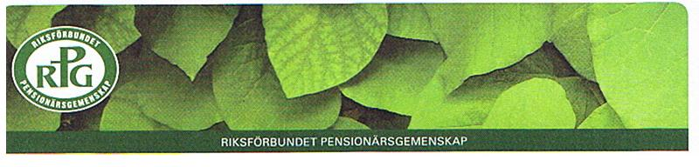

RPG Flen inbjuder alla intresserade till
gemenskap i lokalavdelningen inom
Riksförbundet Pensionärs Gemenskap.

RPG är en rikstäckande partipolitiskt oberoende
pensionärsorganisation öppen för alla oavsett
livsåskådning.

RPG vill värna människan utifrån kristna värderingar.

RPG ordnar programträffar på dagtid, vill stimulera
till öppen och berikande gemenskap, förmedla
samhällsinformation samt bilda opinion i äldrefrågor.

RPG inbjuder till resor, utflykter, studiecirklar och
pensionärsdagar.

Vill du veta mer och/eller bli medlem kontakta
Britt Ericsson, tfn 076-808 38 15
Mischa Herfert, tfn 070-230 22 09
Adress: RPG Flen, Götgatan 10, 642 37 Flen
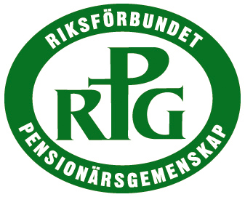

Dagträffar

Våren 2024

RPG Flen

i samverkan med
Centrumkyrkan Flen
och
Studieförbundet Bilda
Träffar
i Centrumkyrkan, Götgatan 10, Flen
Tisdagar kl. 14.00

Kaffeservering och andakt vid varje samling

13 februari ”Läsarsånger i fokus” med
Sarah & David Åström

12 mars ” Sångarpastorn Artur Erikson”
Minnesprogram med Erik Ström

9 april ”Alla vill leva länge
men ingen vill bli gammal”
Kjell Larsson med kåseri och bild

14 maj Läkarmissionens konsertprogram med
Hasse Hallström, Ingamay Hörnberg och Lennart Sjöholm
Sång och information

Välkomna!
Årsmöte

för RPG Flen

Tisdag den 30 januari

Kl. 14.00

i Centrumkyrkan, Flen

Sång, musik och andakt

Årsmötesförhandlingar

Information

Kaffeservering

Välkomna!

